Адалдық сағаттары

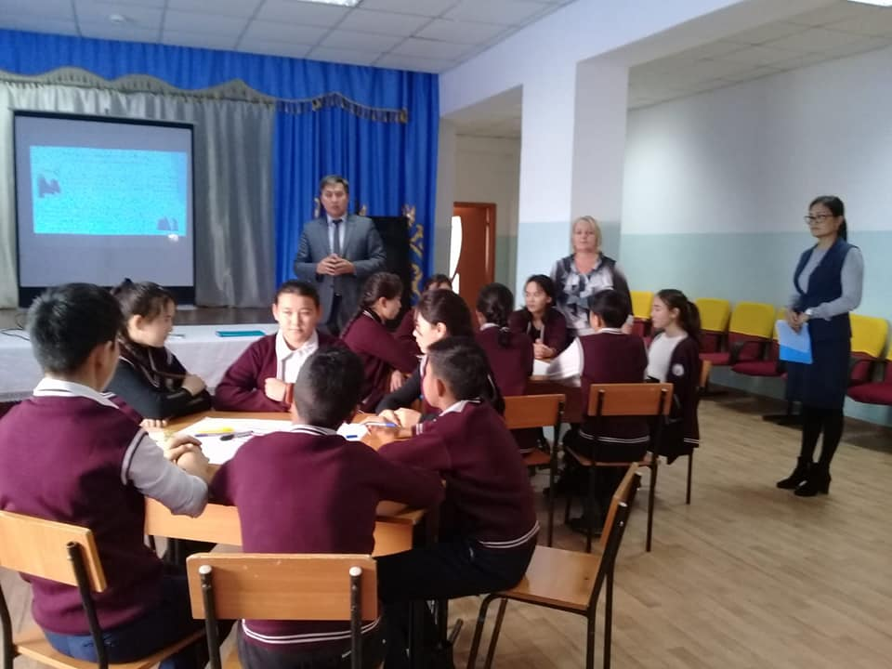

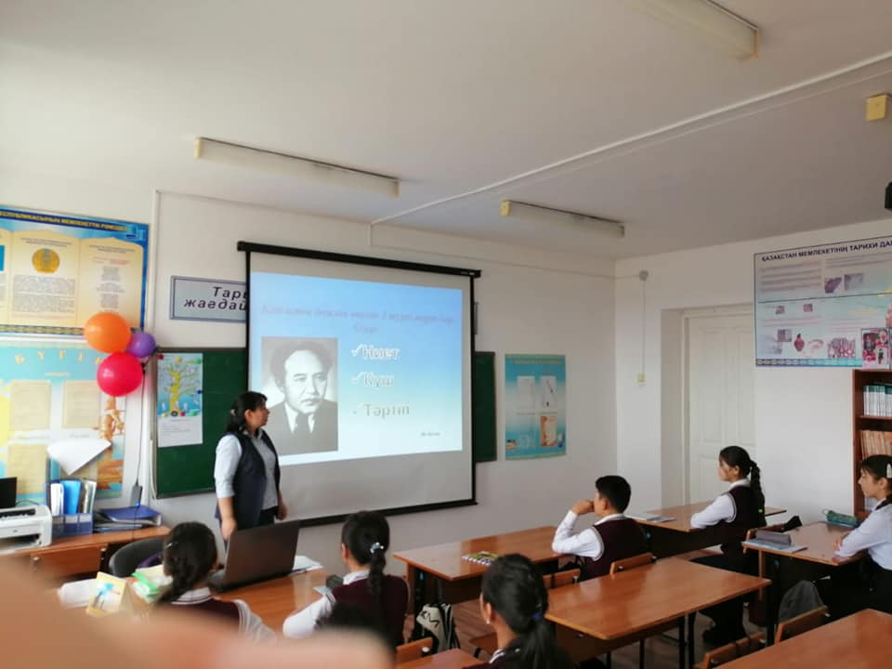

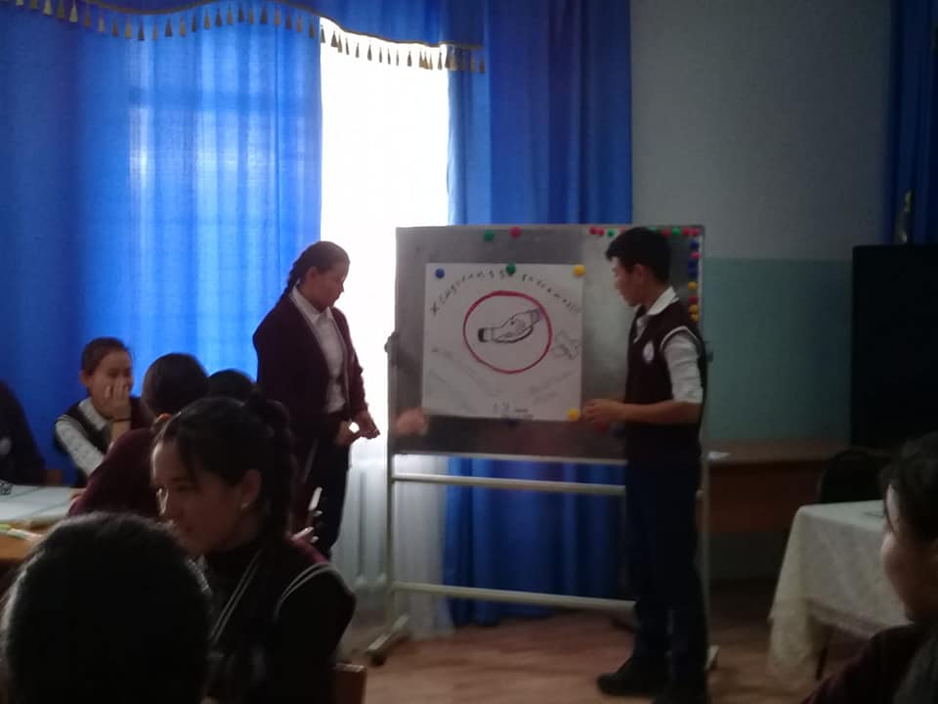

Бүгін,6-қараша күні, "К Шакенов атындағы орта мектебі" КММ- сінде Жалпыреспубликалық бірыңғай іс-шара  "Адалдық сағаты" өтті. Шарамызға Жарма аудандық Білім бөлімінің басшысы Қ.Р. Шаймұратов қатысты.  Білім бөлімінің басшысы Қ. Р. Шаймұратов 9-11-сынып оқушыларына тəрбие сағатының тақырыбы- бүгінгі күннің маңызды тақырыбы екенін айта келе,  адал, əділ, саналы  жастар болуына шақырды.